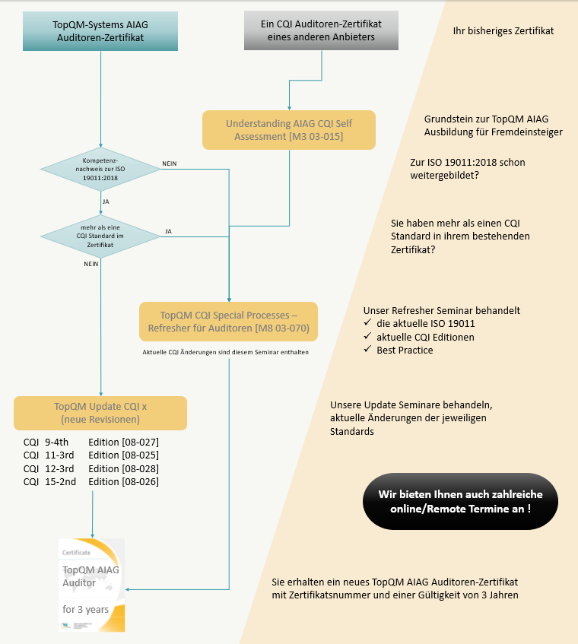
Zu unserer Seminarübersicht
englisch see below

Antrag zur Zertifikatsverlängerung / Application for a certificate renewal:
Vorname / Name Auditor
(m/w/d – m/f/d):
Nachname / Surename Auditor
(m/w/d – m/f/d)
Geburtsdatum (TT.MM.JJJJ):
Date of birth (DD.MM.YYYY):

Firma / Company:
Straße / Street:
PLZ Ort / Post code Location:
Land / Country:
Telefon / Phone :
E-Mail:

Ausstellungsdatum aktuelles Zertifikat (TT.MM.JJJJ):
Date of issue current certificate (DD.MM.YYYY):

Nachweise / Proof of (Nachweise beifügen / enclose Proof)

Kopie des aktuellen Zertifikates / Copy of the current certificate

Anmeldung Requalifizierungstraining / registration Requalification training
(Antrag mit ihrer Anmeldung bitte einreichen/ submit you Application with your registration)
Understanding AIAG CQI Self Assessment [M3 03-015] Date: __ / __ / ____

TopQM CQI Special Processes – Refresher for Auditors [M8 03-070] Date: __ / __ / ____

TopQM Update CQI x (new Revision) Date: __ / __ / ____

CQI 9-4 [08-027] CQI 11-3 [08-025] CQI 12-3 [08-028] CQI 15-2 [08-026]

Datum, Name, Unterschrift Auditor Name, Date, Signature Auditor

Top-QM intern Bearbeitet und Zertifikat erstellt / Datum Name

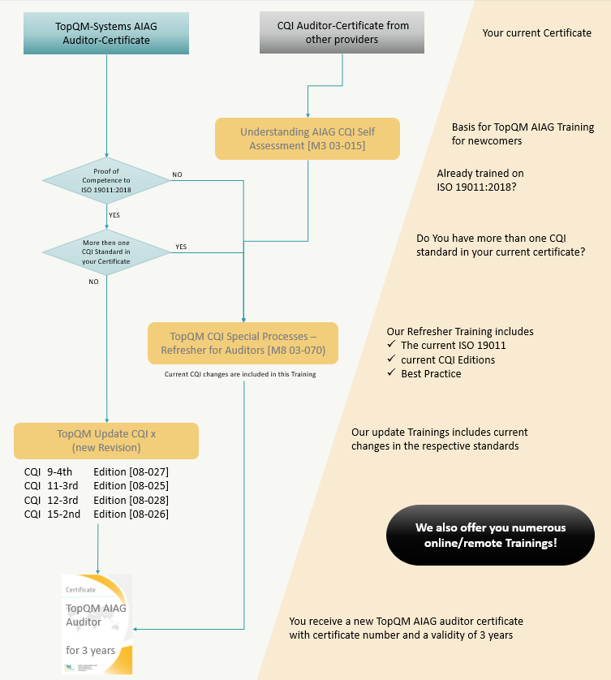
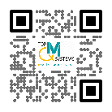
Seminar Overview

